监理工程日报
工程名称：兰考万华禾香板业8. 75MWp屋顶分布式项目
日 期 | 2023年 02月18日 |  | 星期六 | 天气情况 |  | 晴 |  | 温度-3~9℃
施工部位 | 箱变基础、长材刨片车间、废料车间、成品库、贴面车间、长刨材车间
出勤人数 | 施工人员：16人 管理人员：8人
施工机械 | 混泥土车1辆、25T 吊车1台、叉车1辆
工作情况 | 施工进度 情 况 | 4平方直流电缆敷设 接地扁铁吊装 电缆沟浇筑
工作情况 | 施工质量 情 况
工作情况 | 安全生产 情 况 | 安全生产情况可控
工作情况 | 材料、设备进出场情况
工作情况 | 监理发出指令情况
工作情况 | 监理工作情况 | 1、整理监理资料 2、接地扁铁吊装安全旁站 3、巡视长材刨片、废料间4平方直流电缆敷设。 4、巡视电缆沟浇筑
工作情况 | 设计变更、核定单情况
工作情况 | 现场需解决的问题
工作情况 | 疫情管控 | 无
填 报 人 | 王相成 |  |  |  | 审 核 人 |  | 王道春

监理工程日报影像
工程名称：兰考万华禾香板业8. 75MWp屋顶分布式项目
日 期 | 2023年02月18日 | 星期六 | 天气情况 | 晴 |  | 温度 -3-9℃
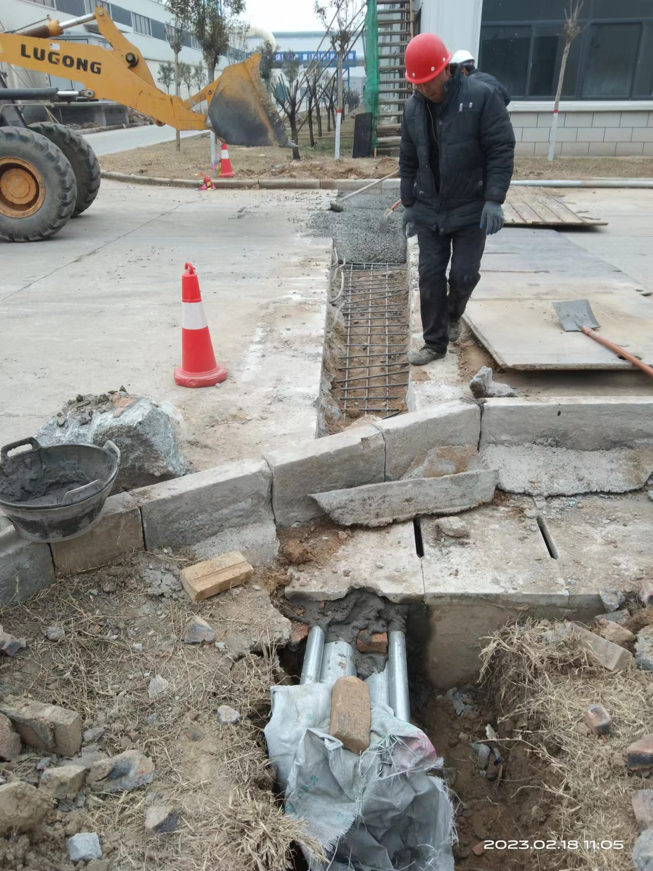
编 写 人 | 王相成 |  | 审 核 人 |  | 王道春

